№1.
Определение ОС
Операционная система — комплекс программ, обеспечивающий управление аппаратными средствами компьютера, организующий работу с файлами и выполнение прикладных программ, осуществляющий ввод и вывод данных.
Операционная система (ОС) - комплекс системных и управляющих программ, предназначенных для наиболее эффективного использования всех ресурсов вычислительной системы (ВС) (Вычислительная система - взаимосвязанная совокупность аппаратных средств вычислительной техники и программного обеспечения, предназначенная для обработки информации) и удобства работы с ней.
Известные ОС

UNIX

BSD

Amiga OS

DOS

Free DOS

FreeBSD

Mac OS

macOS 10

Microsoft Windows

IBM OS/2

ReactOS
Microsoft Windows(R) NT4.

Inferno OS

Menuet OS

Колибри ОС

iOS

ANDROID

Представление ОС
Операционная система как виртуальная машина
С точки зрения пользователя функцией ОС является предоставление пользователю некоторой расширенной или виртуальной машины, которую легче программировать и с которой легче работать, чем непосредственно с аппаратурой, составляющей реальную машину, тем самым скрывая от пользователя детали управления оборудованием (hardware).

Этот принцип иллюстрируется рис.1.

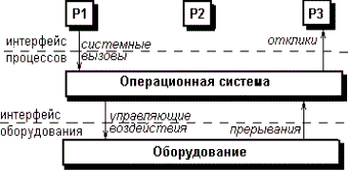
Рис. 1. Операционная система, процессы, оборудование

Как видно из рисунка, ОС играет роль "прослойки" между процессами пользователей и оборудованием системы. (Под оборудованием понимаются, как правило, внешние устройства, но можно трактовать этот термин и шире - включая в него все первичные ресурсы). Процессы пользователей не имеют непосредственного доступа к оборудованию и, говоря шире, к системным ресурсам.
Операционная система как менеджер ресурсов
Операционная система как менеджер ресурсов, осуществляет упорядоченное и контролируемое распределение процессоров, памяти и других ресурсов между различными программами, их использующими.
Функцией ОС является распределение процессоров, памяти, устройств и данных между процессами, конкурирующими за эти ресурсы. ОС должна управлять всеми ресурсами вычислительной машины таким образом, чтобы обеспечить максимальную эффективность ее функционирования. Критерием эффективности может быть, например, пропускная способность. Управление ресурсами включает решение двух общих, не зависящих от типа ресурса задач:
- планирование ресурса - то есть определение, кому, когда, а для делимых ресурсов и в каком количестве, необходимо выделить данный ресурс;
отслеживание состояния ресурса – то есть поддержание оперативной информации о том, занят или не занят ресурс, а для делимых ресурсов – какое количество ресурса уже распределено, а какое свободно.
Операционная система как защитник пользователей и программ
Если вычислительная система допускает совместную работу нескольких пользователей, то возникает проблема организации их безопасной деятельности. Необходимо обеспечить сохранность информации на диске, чтобы никто не мог удалить или повредить чужие файлы. Нельзя разрешить программам одних пользователей произвольно вмешиваться в работу программ других пользователей. Нужно пресекать попытки несанкционированного использования вычислительной системы. Всю эту деятельность осуществляет операционная система как организатор безопасной работы пользователей и их программ.

Операционная система как постоянно функционирующее ядро
Наконец, можно дать и такое определение: операционная система это программа, постоянно работающая на компьютере и взаимодействующая со всеми прикладными программами. Казалось бы, это абсолютно правильное определение, но во многих современных операционных системах постоянно работает на компьютере лишь часть операционной системы, которую принято называть ее ядром

Краткая история эволюции вычислительных систем
• Первый период (1945 - 1955). Ламповые машины. Операционные систем отсутствовали.
Программирование осуществлялось исключительно на машинном языке
• Второй период (1955 - Начало 60-х). Компьютеры на основе транзисторов. Пакетные операционные системы. Изменяется сам процесс прогона программ. Теперь пользователь приносит программу с входными данными в виде колоды перфокарт и указывает требуемые для нее ресурсы.
Появляются первые системы пакетной обработки, которые просто автоматизируют запуск одной программы из пакета за другой и, тем самым, увеличивают коэффициент загрузки процессора.
• Третий период (Начало 60-х - 1980). Компьютеры на основе интегральных микросхем. Первые многозадачные ОС.
Операции ввода-вывода в режиме spooling (сокращение от Simultaneous Peripheral Operation On Line) или подкачки-откачки данных
• Четвертый период (1980 – настоящее время). Персональные компьютеры. Классические, сетевые и распределенные системы.
Появление мультипрограммирования требует целой революции в строении вычислительной системы. Большую роль, здесь играет аппаратная поддержка.

Основные задачи ОС
Реализация защитных механизмов. Программы не должны иметь самостоятельного доступа к распределению ресурсов, что приводит к появлению привилегированных и непривилегированных команд. Привилегированные команды, например, команды ввода-вывода, могут исполняться только операционной системой. Говорят, что она работает в привилегированном режиме. Переход управления от прикладной программы к ОС сопровождается контролируемой сменой режима. Во-вторых, это защита памяти, позволяющая изолировать конкурирующие пользовательские программы друг от друга, а ОС от программ пользователей.
Все современные процессоры поддерживают, как минимум, два режима: привилегированный режим (он же режим ядра, kernel mode) и непривилегированный (режим задачи, режим пользователя, user mode).
Обработка прерываний. Внешние прерывания оповещают ОС о том, что произошло асинхронное событие, например, завершилась операция ввода-вывода. Внутренние прерывания (сейчас их принято называть исключительными ситуациями) возникают, когда выполнение программы привело к ситуации, требующей вмешательства ОС, например, деление на ноль или попытка нарушения защиты.

Организация мультипрограммирования
Интерфейс между прикладной программой и ОС был организован при помощи набора системных вызовов.
Организация очереди из заданий в памяти и выделение процессора одному из заданий потребовали планирования заданий.
Для переключения процессора с одного задания на другое возникла потребность в сохранении содержимого регистров и структур данных, необходимых для выполнения задания, иначе говоря, контекста, для обеспечения правильного продолжения вычислений.
Поскольку память является ограниченным ресурсом, оказались нужны стратегии управления памятью, то есть потребовалось упорядочить процессы размещения, замещения и выборки информации из памяти.
Так как программы могут пожелать произвести санкционированный обмен данными, стало необходимо их обеспечить средствами коммуникации.
Для корректного обмена данными необходимо предусмотреть координацию программами своих действий, т.е. средства синхронизации.

Основные функции классических операционных систем:
• Планирование заданий и использования процессора.
• Обеспечение программ средствами коммуникации и синхронизации.
• Управление памятью.
• Управление файловой системой.
• Управление вводом-выводом.
• Обеспечение безопасности

Основные понятия, связанные с ОС
• Системные вызовы
• Прерывания
• Исключительные ситуации
• Файлы
• Процессы, нити

В любой операционной системе поддерживается некоторый механизм, который позволяет пользовательским программам обращаться за услугами ядра ОС. Эти средства общения с ядром часто назывались экстракодами или системными макрокомандами. В ОС UNIX такие средства называются системными вызовами.
Системные вызовы (system calls) интерфейс между операционной системой и пользовательской программой. Они создают, удаляют и используют различные объекты, главные из которых процессы и файлы.
В большинстве операционных систем системный вызов осуществляется командой программного прерывания (INT). Таким образом, программное прерывание это синхронное событие.

Прерывания
Прерывание (hardware interrupt) событие, генерируемое внешним (по отношению к процессору) устройством. Посредством аппаратных прерываний аппаратура либо информирует центральный процессор о том, что возникло какое-либо событие, требующее немедленной реакции.

Исключительные ситуации
Исключительная ситуация (exception) событие, возникающее в результате попытки выполнения программой недопустимой команды, доступа к ресурсу при отсутствии достаточных привилегий или обращения к отсутствующей странице памяти.

Файлы
Файлы предназначены для хранения информации на внешних носителях, то есть, принято, что информация, лежащая, например, на диске, должна находиться внутри файла. Обычно под файлом понимают часть пространства на носителе информации, имеющую имя.
Главная задача файловой системы (file system) скрыть особенности ввода-вывода и дать программисту простую абстрактную модель файлов, независимых от устройств. Для чтения, создания, удаления, записи, открытия и закрытия файлов также имеется обширная категория системных вызовов (create, delete, open, close, read, write ).
Процессы и нити
Проце́сс — программа, которая выполняется в текущий момент. Стандарт ISO 9000:2000 определяет процесс как совокупность взаимосвязанных и взаимодействующих действий, преобразующих входящие данные в исходящие.
Компьютерная программа сама по себе — лишь пассивная последовательность инструкций. В то время как процесс — непосредственное выполнение этих инструкций.
Также, процессом называют выполняющуюся программу и все её элементы: адресное пространство, глобальные переменные, регистры, стек, открытые файлы и так далее.
Пото́к выполне́ния (тред; от англ. thread — нить) — наименьшая единица обработки, исполнение которой может быть назначено ядром операционной системы.

№2.

Основные подходы к организации архитектуры ОС:

Состав операционной системы:
В общем случае в состав ОС входят следующие модули:
- Программный модуль, управляющий файловой системой.
- Командный процессор, выполняющий команды пользователя.
- Драйверы устройств.
- Программные модули, обеспечивающие графический пользовательский интерфейс.
- Сервисные программы.
- Справочная система.

Драйвер устройства (device driver) – специальная программа, обеспечивающая управление работой устройств и согласование информационного обмена с другими устройствами.
Командный процессор (command processor) – специальная программа, которая запрашивает у пользователя команды и выполняет их (интерпретатор программ).
Сервисные программы позволяют обслуживать диски (проверять, сжимать, дефрагментировать и др.), выполнять операции с файлами (копирование, переименование и др.), работать в компьютерных сетях.
Для удобства пользователя в состав ОС входит справочная система, позволяющая оперативно получить необходимую информацию о функционировании как ОС в целом, так и о работе ее отдельных модулей.
Наиболее общим подходом к структуризации операционной системы является разделение всех ее модулей на две группы:
- Ядро – это модули, выполняющие основные функции ОС.
- Вспомогательные модули, выполняющие вспомогательные функции ОС. Одним из определяющих свойств ядра является работа в привилегированном режиме.

Модули ядра выполняют следующие базовые функции ОС: Управление процессами, Управление системой прерываний, Управление памятью, управление устройствами ввода-вывода, Функции, решающие внутрисистемные задачи организации вычислительного процесса: переключение контекстов, загрузка/выгрузка страниц, обработка прерываний.

Функции ядра, которые могут вызываться приложениями, образуют интерфейс прикладного программирования – API (Application programming interface).

Вспомогательные модули ОС выполняют вспомогательные функции ОС.
Примеры вспомогательных модулей:
- Программа архивирования данных.
- Программа дефрагментации диска.
- Текстовый редактор.
Вспомогательные модули ОС оформляются либо в виде приложений, либо в виде библиотек процедур. Вспомогательные модули ОС подразделяются на следующие группы:
утилиты программы, решающие задачи управления и сопровождения компьютерной системы: обслуживание дисков и файлов.
системные обрабатывающие программы – текстовые или графические редакторы, компиляторы, компоновщики, отладчики.
программы предоставления пользователю дополнительных услуг пользовательского интерфейса (калькулятор, игры).
библиотеки процедур различного назначения, упрощающие разработку приложений (библиотека математических функций, функций ввода-вывода).

Объектами ядра ОС являются:
- Процессы
- Файлы.
- События.
- Потоки
- Семафоры – объекты, позволяющие войти в заданный участок кода не более чем n потокам.
- Мьютексы – одноместные семафоры, служащие в программировании для синхронизации одновременно выполняющихся потоков.
- Файлы, проецируемые в память.

Подходы к организации ядра ОС:
Монолитное ядро
По сути дела, операционная система это обычная программа, поэтому было бы логичным и организовать его так же, как устроено большинство программ, то есть составить из процедур и функций. В этом случае компоненты операционной системы являются не самостоятельными модулями, а составными частями одной большой программы. Такая структура операционной системы называется монолитным ядром (monolithic kernel) – см. рисунок 2.

Рисунок 2 (а,б,в). Структура монолитного ядра операционной системы

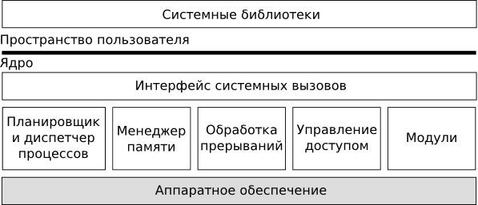
А) Принцип монолитности
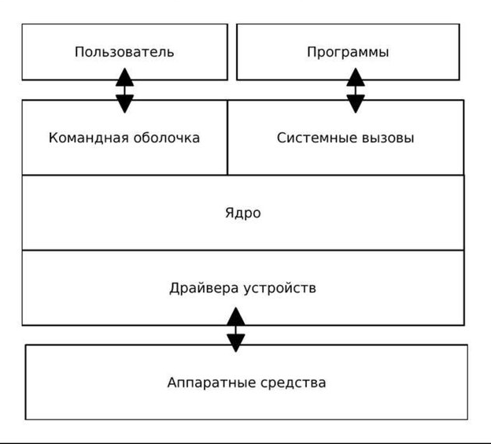

Многослойные системы (Layered systems)
Продолжая структуризацию, можно разбить всю вычислительную систему на ряд более мелких уровней с хорошо определенными связями между ними, так чтобы объекты уровня N могли вызывать только объекты из уровня N-1. Нижним уровнем в таких системах обычно является hardware, верхним уровнем интерфейс пользователя. Чем ниже уровень, тем более привилегированные команды и действия может выполнять модуль, находящийся на этом уровне.
Многослойные системы хорошо реализуются. При использовании операций нижнего слоя не нужно знать, как они реализованы, нужно знать лишь, что они делают.
Ядро представляет собой сложный многофункциональный комплекс и многослойный подход обычно распространяется и на структуру ядра (рисунок 3).
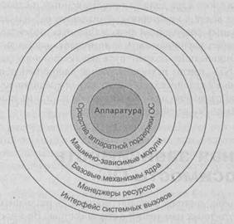
Рисунок 3 - Многослойная структура ядра ОС

Микроядерная архитектура
Современная тенденция в разработке операционных систем это перенесение значительной части системного кода на уровень пользователя и одновременной минимизации ядра. Речь идет о подходе к построению ядра, называемом микроядерной архитектурой (microkernel architecture) операционной системы, когда большинство ее составляющих являются самостоятельными программами.
В этом случае взаимодействие между ними обеспечивает специальный модуль ядра, называемый микроядром. Микроядро работает в привилегированном режиме и обеспечивает взаимодействие между программами, планирование использования процессора, первичную обработку прерываний, операции ввода-вывода и базовое управление памятью (рис. 4).
Остальные компоненты системы взаимодействуют друг с другом путем передачи сообщений через микроядро.
Основное достоинство микроядерной архитектуры высокая степень модульности ядра операционной системы. Это существенно упрощает добавление в него новых компонент. В микроядерной операционной системе можно, не прерывая ее работы, загружать и выгружать новые драйверы, файловые системы и т. д.

Рис. 4 –Микроядро в привилегированном режиме

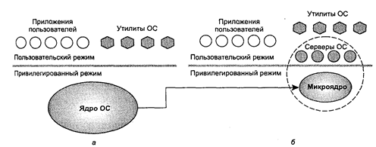
Рис. 5 - Перенос функций ядра в пользовательское пространство

Работа микроядерной операционной системы соответствует известной модели клиент-сервер, в которой роль транспортных средств выполняет микроядро.

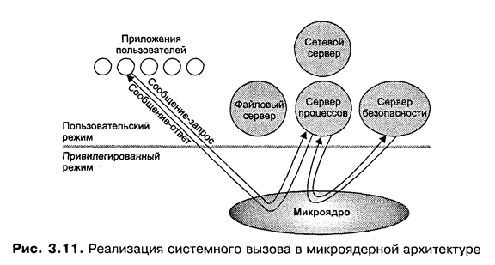

Рис. 6 - Реализация системного вызова

Операционная система на основе микроядра при прочих равных условиях всегда будет менее производительной, чем ОС с классическим ядром.

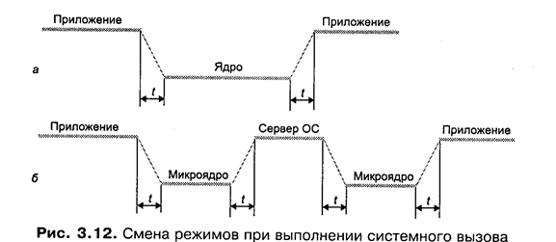

Рис. 7 - Смена режимов при выполнении системного вызова

Смешанные системы
Все рассмотренные подходы к построению операционных систем имеют свои преимущества и недостатки. В большинстве случаев современные операционные системы используют различные комбинации этих подходов.
Примером смешанного подхода может служить возможность запуска операционной системы с монолитным ядром под управлением микроядра. Так устроены 4.4BSD и MkLinux, основанные на микроядре Mach. Микроядро обеспечивает управление виртуальной памятью и работу низкоуровневых драйверов. Все остальные функции, в том числе взаимодействие с прикладными программами, осуществляется монолитным ядром. Данный подход возник в результате попыток использовать преимущества микроядерной архитектуры, сохраняя по возможности хорошо отлаженный код монолитного ядра.
Наиболее тесно элементы микроядерной архитектуры и элементы монолитного ядра переплетены в ядре Windows NT. Хотя Windows NT часто называют микроядерной операционной системой, это не совсем так. Микроядро NT слишком сложно и велико (более 1 Мб), чтобы носить приставку микро. Компоненты ядра Windows NT располагаются в вытесняемой памяти и взаимодействуют друг с другом путем передачи сообщений, как и положено в микроядерных операционных системах. В тоже время все компоненты ядра работают в одном адресном пространстве и активно используют общие структуры данных, что свойственно операционным системам с монолитным ядром.
Таким образом, Windows NT можно с полным правом назвать гибридной операционной системой – рис. 8.

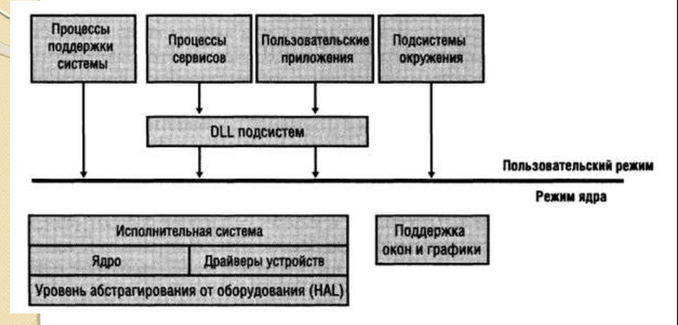
Рис.8 – Упрощенная структура Windows NT

Прочие архитектурные подходы к организации ОС:

Построение ОС на базе объектно-ориентированного подхода дает возможность использовать все его достоинства, хорошо зарекомендовавшие себя на уровне приложений, внутри операционной системы, а именно: аккумуляцию удачных решений в форме стандартных объектов, возможность создания новых объектов на базе имеющихся с помощью механизма наследования, хорошую защиту данных за счет их инкапсуляции во внутренние структуры объекта, что делает данные недоступными для несанкционированного использования извне, структуризованность системы, состоящей из набора хорошо определенных объектов.

Наличие нескольких прикладных сред дает возможность в рамках одной ОС одновременно выполнять приложения, разработанные для нескольких ОС. Многие современные операционные системы поддерживают одновременно прикладные среды MS-DOS, Windows, UNIX (POSIX), OS/2 или хотя бы некоторого подмножества из этого популярного набора. Концепция множественных прикладных сред наиболее просто реализуется в ОС на базе микроядра, над которым работают различные серверы, часть которых реализуют прикладную среду той или иной операционной системы.

Распределенная организация операционной системы позволяет упростить работу пользователей и программистов в сетевых средах. В распределенной ОС реализованы механизмы, которые дают возможность пользователю представлять и воспринимать сеть в виде традиционного однопроцессорного компьютера. Характерными признаками распределенной организации ОС являются: наличие единой справочной службы разделяемых ресурсов, единой службы времени, использование механизма вызова удаленных процедур (RPC) для прозрачного распределения программных процедур по машинам, многонитевой обработки, позволяющей распараллеливать вычисления в рамках одной задачи и выполнять эту задачу сразу на нескольких компьютерах сети, а также наличие других распределенных служб.

Гипервизор - программа или аппаратная схема, обеспечивающая или позволяющая одновременное, параллельное выполнение нескольких немодифицированных ОС на одном и том же компьютере. Гипервизор обеспечивает изоляцию ОС друг от друга, защиту и безопасность, разделение ресурсов между различными запущенными ОС и управление ресурсами.

Классификация ОС
Существует несколько схем классификации операционных систем. Возможные критерии:
• Реализация многозадачности
• Поддержка многопользовательского режима.
• Многопроцессорная обработка
• Реализация режима реального времени

По числу одновременно выполняемых задач операционные системы могут быть разделены на два класса:
• многозадачные (Unix, OS/2, Windows).
• однозадачные (например, MS-DOS) и
Многозадачная ОС, решая проблемы распределения ресурсов и конкуренции, полностью реализует мультипрограммный режим.

Поддержка многопользовательского режима
По числу одновременно работающих пользователей ОС можно разделить на:
• однопользовательские (MS-DOS, Windows 3.x);
• многопользовательские (Windows NT, Unix).
Наиболее существенно отличие заключается в наличии у многопользовательских систем механизмов защиты персональных данных каждого пользователя.

Многопроцессорная обработка
Многопроцессорные системы состоят из двух или более центральных процессоров, осуществляющих параллельное выполнение команд.
Многопроцессорные ОС разделяют на симметричные и асимметричные. В симметричных ОС на каждом процессоре функционирует одно и то же ядро и задача может быть выполнена на любом процессоре, то есть обработка полностью децентрализована.
В асимметричных ОС процессоры неравноправны. Обычно существует главный процессор (master) и подчиненные (slave), загрузку и характер работы которых определяет главный процессор.

Системы реального времени
Они используются для управления различными техническими объектами или технологическими процессами. Такие системы характеризуются предельно допустимым временем реакции на внешнее событие, в течение которого должна быть выполнена программа, управляющая объектом. Система должна обрабатывать поступающие данные быстрее, чем те могут поступать, причем от нескольких источников одновременно.
Столь жесткие ограничения сказываются на архитектуре систем реального времени, например, в них может отсутствовать виртуальная память, поддержка которой дает непредсказуемые задержки в выполнении программ.

Приведенная классификация ОС не является исчерпывающей.
Можно рассмотреть некоторые другие классификации, например, см. рис. 9.

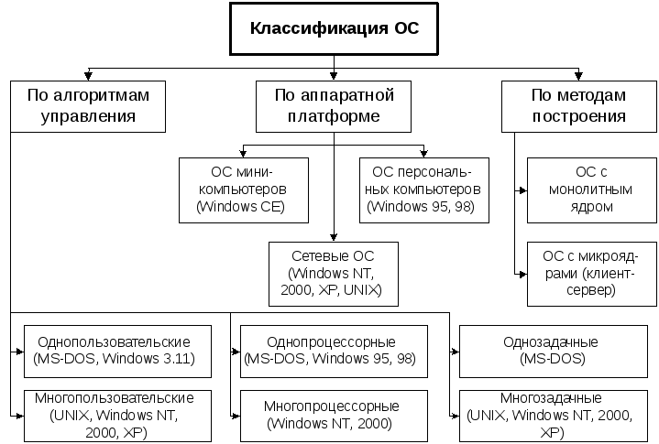

Роли пользователей ОС

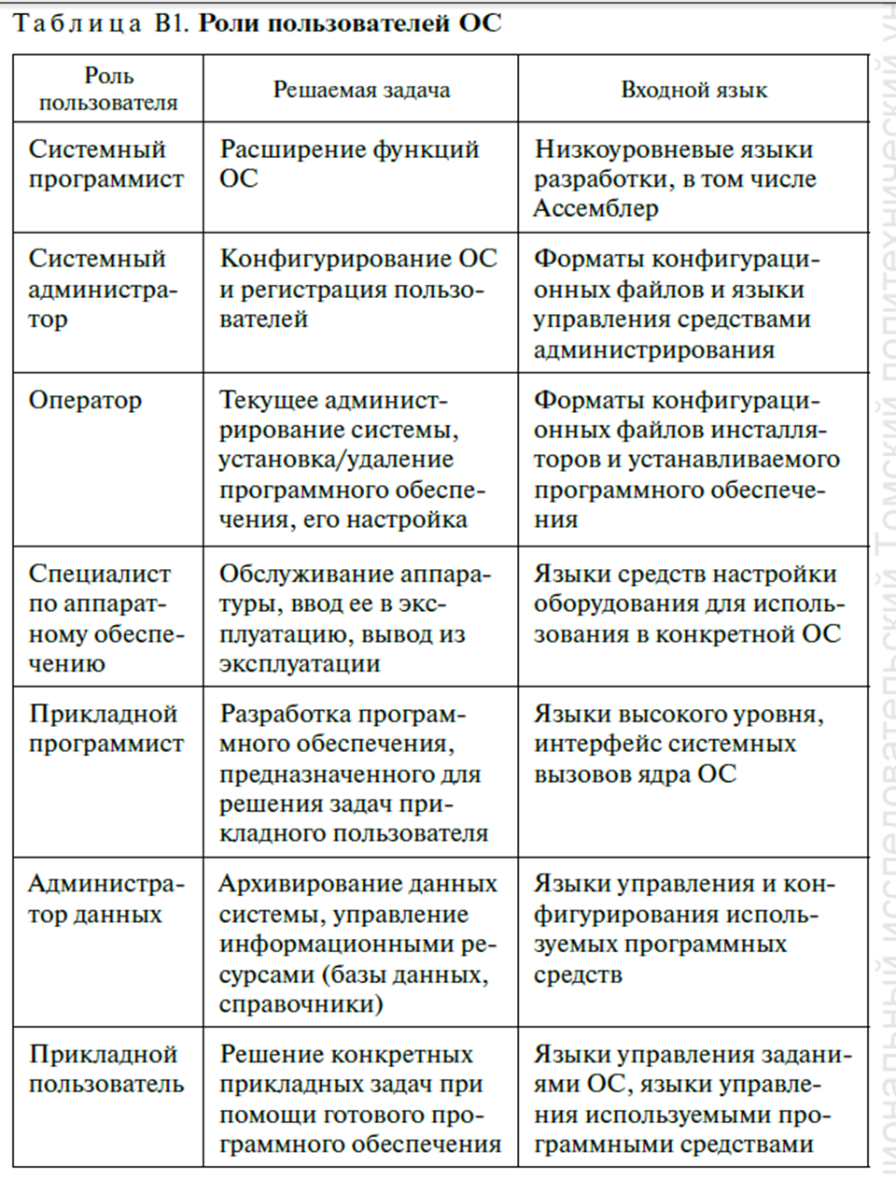

№3

Основные понятия

Процессы, потоки и задания
Программа представляет собой статический набор команд, а процесс — это контейнер для набора ресурсов, используемых при выполнении экземпляра программы. На самом высоком уровне абстракции процесс в Windows включает следующее:
- закрытое виртуальное адресное пространство — диапазон адресов виртуальной памяти, которым может пользоваться процесс;
- исполняемую программу — исполняемый код и данные, проецируемые на виртуальное адресное пространство процесса;
- список открытых описателей (handles) различных системных ресурсов — семафоров, коммуникационных портов, файлов и других объектов, доступных всем потокам в данном процессе;
- контекст защиты (security context), называемый маркером доступа (асcess token) и идентифицирующий пользователя, группы безопасности и привилегии, сопоставленные с процессом;
- уникальный идентификатор процесса (во внутрисистемной терминологии называемый идентификатором клиента); минимум один поток.

Каждый процесс также указывает на свой родительский процесс (процесс-создатель).

Поток (thread) — некая сущность внутри процесса, получающая время CPU для выполнения. Без потока программа процесса не может выполняться. Поток включает следующие наиболее важные элементы:
- содержимое набора регистров CPU, отражающих состояние CPU;
- два стека, один из которых используется потоком при выполнении в режиме ядра, а другой — в пользовательском режиме;
- закрытую область памяти, называемую локальной памятью потока (thread-local storage, TLS) и используемую подсистемами, библиотеками исполняющих систем (run-time libraries) и DLL;
- уникальный идентификатор потока (во внутрисистемной терминологии также называемый идентификатором клиента: идентификаторы процессов и потоков генерируются из одного пространства имен и никогда не перекрываются);
- иногда потоки обладают своим контекстом защиты, который обычно используется многопоточными серверными приложениями, подменяющими контекст защиты обслуживаемых клиентов.

Переменные регистры, стеки и локальные области памяти называются контекстом потока. Поскольку эта информация различна на каждой аппаратной платформе, на которой может работать Windows, соответствующая структура данных специфична для конкретной платформы.
Хотя у потоков свой контекст выполнения, каждый поток внутри одного процесса делит его виртуальное адресное пространство (а также остальные ресурсы, принадлежащие процессу). Это означает, что все потоки в процессе могут записывать и считывать содержимое памяти любого из потоков данного процесса. Однако потоки не могут случайно сослаться на адресное пространство другого процесса. Исключение возможно в ситуации, когда тот предоставляет часть своего адресного пространства, как раздел общей памяти в Windows API называемый объектом «проекция файла» , или когда один из процессов имеет право на открытие другого процесса и использует функции доступа к памяти между процессами, например ReadProcessMemory и WriteProcessMemory.
Кроме закрытого адресного пространства и одного или нескольких потоков у каждого процесса имеются идентификация защиты и список открытых описателей таких объектов, как файлы и разделы общей памяти, или синхронизирующих объектов вроде мьютексов, событий и семафоров.
Каждый процесс обладает контекстом защиты, который хранится в объекте — маркере доступа. Маркер доступа содержит идентификацию защиты и определяет полномочия данного процесса. По умолчанию у потока нет собственного маркера доступа, но он может получить его, и это позволит ему подменять контекст защиты другого процесса .
Дескрипторы виртуальных адресов (virtual address descriptors, VAD) — это структуры данных, используемые диспетчером памяти для учета виртуальных адресов, задействованных процессом.
Windows предоставляет расширение для модели процессов — задания. Они предназначены в основном для того, чтобы группами процессов можно было оперировать и управлять как единым целым. Объект-задание позволяет устанавливать определенные атрибуты и накладывать ограничения на процесс или процессы, сопоставленные с заданием. В этом объекте также хранится информация обо всех процессах, которые были сопоставлены с заданием, но к настоящему времени уже завершены. В каких-то отношениях объект-задание компенсирует отсутствие иерархического дерева процессов в Windows, а в каких-то — даже превосходит по своим возможностям дерево процессов UNIX.

Виртуальная память
В Windows реализована система виртуальной памяти, основанная на плоском (линейном) адресном пространстве. Она создает каждому процессу иллюзию того, что у него есть собственное большое и закрытое адресное пространство. Виртуальная память дает логическое представление, не обязательно соответствующее структуре физической памяти. В период выполнения диспетчер памяти, используя аппаратную поддержку, транслирует, или проецирует , виртуальные адреса на физические, по которым реально хранятся данные. Управляя проецированием и защитой страниц памяти, ОС гарантирует, что ни один процесс не помешает другому и не сможет повредить данные самой ОС. На Рис. 1 показано, как три смежные страницы виртуальной памяти проецируются на три разрозненные страницы физической памяти.
Физическая память
Виртуальная память

Рис. 1. Проецирование виртуальной памяти в физическую
Поскольку у большинства компьютеров объем физической памяти намного меньше общего объема виртуальной памяти, задействованной выполняемыми процессами, диспетчер памяти перемещает, или подкачивает страницы, часть содержимого памяти на диск. Подкачка данных на диск освобождает физическую память для других процессов или самой ОС.
Размер виртуального адресного пространства зависит от конкретной аппаратной платформы. На 32-разрядных х8б-системах теоретический максимум для общего виртуального адресного пространства составляет 4 Гб. По умолчанию Windows выделяет нижнюю половину этого пространства (в диапазоне адресов от 0х00000000 до 0x7FFFFFFF) процессам, а вторую половину (в диапазоне адресов от 0х80000000 до 0xFFFFFFFF) использует в собственных целях. Windows 2000 Advanced Server, Windows 2000 Datacenter Server, Windows XP (SP2 и выше) и Windows Server 2003 поддерживают загрузочные параметры /3GB и /USERVA, которые указываются в файле Boot.ini, что позволяет процессам, выполняющим программы со специальным флагом в заголовке исполняемого образа, использовать до 3 Гб закрытого адресного пространства и оставляет ОС только 1 Гб. Этот вариант дает возможность приложению вроде сервера базы данных хранить в адресном пространстве своего процесса большие порции базы данных и тем самым уменьшить частоту проецирования отдельных представлений этой базы. Две структуры виртуальных адресных пространств, поддерживаемые 32разрядной Windows, показаны на Рис. 2.

Рис. 2. Структуры адресных пространств для 32-разрядных Windows
Хотя 3 Gb лучше двух, этого все равно недостаточно для проецирования очень больших баз данных. В связи с этим в 32-разрядных Windows появился механизм Address Windowing Extension (AWE), который позволяет 32-разрядному приложению выделять до 64 Гб физической памяти, а затем проецировать представления (views), или окна (windows), на свое 2 GB виртуальное адресное пространство. Применение AWE усложняет управление проекциями виртуальной памяти на физическую, но снимает проблему прямого доступа к объему физической памяти, превышающему лимиты 32разрядного адресного пространства процесса.
64-разрядная Windows предоставляет процессам гораздо большее адресное пространство: 7152 Gb на Itanium-системах и 8192 Gb на хб4-системах. На Рис. 3 показана упрощенная схема структур 64-разрядных адресных пространств. Заметьте, что эти размеры отражают не архитектурные лимиты для данных платформ, а ограничения реализации в текущих версиях 64-разрядной Windows.

Рис. 3. Структура адресных пространств для 64-разрядных Windows
№4

Режим ядра и пользовательский режим
Для предотвращения доступа приложений к критически важным данным ОС и устранения риска их модификации Windows использует два режима доступа к CPU: пользовательский (user mode), ядра (kernel mode).
Код приложений работает в пользовательском режиме, тогда как код ОС (например, системные сервисы и драйверы устройств) — в режиме ядра. В режиме ядра предоставляется доступ ко всей системной памяти и разрешается выполнять любые машинные команды CPU. Предоставляя ОС более высокий уровень привилегий, чем прикладным программам, CPU позволяет разработчикам ОС реализовать такие архитектуры, которые не дали возможности сбойным приложениям нарушать стабильность работы всей системы.
Хотя каждый Windows-процесс имеет свою (закрытую) память, код ОС и драйверы устройств, работающие в режиме ядра, делят единое виртуальное адресное пространство. Каждая страница в виртуальной памяти помечается тэгом, определяющим, в каком режиме должен работать CPU для чтения и/или записи данной страницы. Страницы в системном пространстве доступны лишь в режиме ядра, а все страницы в пользовательском адресном пространстве — в пользовательском режиме. Страницы только для чтения (например, содержащие лишь исполняемый код) ни в каком режиме для записи недоступны.
Windows не предусматривает никакой защиты системной памяти от компонентов, работающих в режиме ядра. Иначе говоря, код ОС и драйверов устройств в режиме ядра получает полный доступ к системной памяти и может обходить средства защиты Windows для обращения к любым объектам. Поскольку основная часть кода Windows выполняется в режиме ядра, крайне важно, чтобы компоненты, работающие в этом режиме, были тщательно продуманы и протестированы.
Прикладные программы могут переключаться из пользовательского режима в режим ядра, обращаясь к системному сервису. Переключение из пользовательского режима в режим ядра осуществляется специальной командой CPU. ОС перехватывает эту команду, обнаруживает запрос системного сервиса, проверяет аргументы, которые поток передал системной функции, и выполняет внутреннюю подпрограмму. Перед возвратом управления пользовательскому потоку CPU переключается обратно в пользовательский режим. Благодаря этому ОС защищает себя и свои данные от возможной модификации пользовательскими процессами.

Объекты и описатели
В ОС Windows объект — это единственный экземпляр периода выполнения статически определенного типа объекта. Тип объекта состоит из общесистемного типа данных, функций, оперирующих экземплярами этого типа данных, и набора атрибутов.
Атрибут объекта (object attribute) — это поле данных в объекте, частично определяющее состояние этого объекта. Например, объект типа «процесс», имеет атрибуты, в число которых входят идентификатор процесса, базовый приоритет и указатель на объект маркера доступа. Методы объекта (средства для манипулирования объектами) обычно считывают или изменяют какие-либо атрибуты.
Самое главное различие между объектом и обычной структурой данных заключается в том, что внутренняя структура объекта скрыта. Чтобы получить данные из объекта или записать в него какую-то информацию, следует вызвать его сервис. Прямое чтение или изменение данных внутри объекта невозможно. Тем самым реализация объекта отделяется от кода, который просто использует его, а это позволяет менять реализацию объекта, не модифицируя остальной код.
Объекты очень удобны для поддержки четырех важных функций ОС:
- присвоения понятных имен системным ресурсам;
- разделения ресурсов и данных между процессами;
- защиты ресурсов от несанкционированного доступа;
- учета ссылок (благодаря этому система узнает, когда объект больше не используется, и автоматически уничтожает его).
Не все структуры данных в Windows являются объектами. В объекты помещаются лишь те данные, которые нужно разделять, защищать, именовать или делать доступными программам пользовательского режима (через системные сервисы).

Безопасность
Windows с самого начала разрабатывалась как защищенная система, удовлетворяющая требованиям различных правительственных и промышленных стандартов безопасности, например спецификации CCITSE. Подтверждение правительством рейтинга безопасности ОС позволяет ей конкурировать в сферах, требующих повышенной защиты. Разумеется, многим из этих требований должна удовлетворять любая многопользовательская система.
Базовые возможности защиты в Windows таковы:
- избирательная защита любых разделяемых системных объектов (файлов, каталогов, процессов, потоков и т.д.),
- аудит безопасности (для учета пользователей и инициируемых ими операций),
- аутентификация паролей при входе и предотвращение доступа одного из пользователей к неинициализированным ресурсам, освобожденным другим пользователем.
Windows поддерживает два вида контроля доступа к объектам.
Управление избирательным доступом — является механизмом, который как раз и связывается большинством пользователей с защитой. Это метод, при котором владельцы объектов (например, файлов или принтеров) разрешают или запрещают доступ к ним для других пользователей. При входе пользователь получает набор удостоверений защиты, или контекст защиты. Когда он пытается обратиться к объекту, его контекст защиты сверяется со списком управления доступом для данного объекта, чтобы определить, имеет ли он разрешение на выполнение запрошенной операции.
Управление привилегированным доступом — необходим в тех случаях, когда управления избирательным доступом недостаточно. Данный метод гарантирует, что пользователь сможет обратиться к защищенным объектам, даже если их владелец недоступен. Например, если какой-то сотрудник увольняется из компании, администратору нужно получить доступ к файлам, которые могли быть доступны только бывшему сотруднику. В таких случаях Windows позволяет администратору стать владельцем этих файлов и при необходимости управлять правами доступа к ним.

Реестр
Реестр - системная база данных с информацией, необходимой для загрузки и конфигурирования системы; в ней содержатся общесистемные параметры, контролирующие работу Windows, база данных защиты и конфигурационные настройки, индивидуальные для каждого пользователя.
Кроме того, реестр — это окно, через которое можно заглянуть в переменные системные данные, чтобы, например, выяснить текущее состояние аппаратной части системы (какие драйверы устройств загружены, какие ресурсы они используют и т.д.) или значения счетчиков производительности Windows.
Хотя у многих пользователей и администраторов Windows никогда не возникает необходимости работать непосредственно с реестром, он все же является источником полезной информации о внутренних структурах данных Windows, так как содержит множество параметров, влияющих на быстродействие и поведение системы.

№5

Обзор архитектуры
Теперь обратимся к ключевым компонентам системы, составляющим ее архитектуру. Упрощенная версия этой архитектуры показана на Рис. 4 (упрощенная схема не отражает всех деталей архитектуры).

Рис. 4. Упрощенная архитектура Windows
Прямоугольники над разделительной линией соответствуют процессам пользовательского режима, а компоненты под ней — сервисам режима ядра. Известно, что потоки пользовательского режима выполняются в защищенных адресных пространствах процессов (хотя при выполнении в режиме ядра они получают доступ к системному пространству). Таким образом, процессы поддержки системы, сервисов, приложений и подсистем окружения имеют свое адресное пространство.
Существует четыре типа пользовательских процессов:
- фиксированные процессы поддержки системы (system support processes) — например, процесс обработки входа в систему и диспетчер сеансов, не являющиеся сервисами Windows (т. е. не запускаемые диспетчером управления сервисами);
- процессы сервисов (service processes) — носители Windows-сервисов вроде Task Scheduler и Spooler. Многие серверные приложения Windows, например Microsoft SQL Server и Microsoft Exchange Server, тоже включают компоненты, выполняемые как сервисы;
- пользовательские приложения (user applications) — бывают шести типов:
- 32-разрядной Windows,
- 64-разрядной Windows,
- 16-разрядной Windows 3.1,
- 16-разрядной MS-DOS,
- 32-разрядной POSIX,
- 32-разрядной OS/2;
- подсистемы окружения (environment subsystems) — реализованы как часть поддержки среды ОС, предоставляемой пользователям и программистам. Изначально Windows NT поставлялась с тремя подсистемами окружения: Windows, POSIX и OS/2. Последняя была изъята в Windows 2000. Что касается Windows XP, то в ней исходно поставляется только подсистема Windows, улучшенная подсистема POSIX доступна как часть бесплатного продукта Services for UNIX.
В Windows пользовательские приложения не могут вызывать родные сервисы ОС напрямую, вместо этого они работают с одной или несколькими DLL подсистем. Их назначение заключается в трансляции документированных функций в соответствующие внутренние (и обычно недокументированные) вызовы системных сервисов Windows.
Windows включает следующие компоненты режима ядра:
- Исполнительная система (executive) Windows, содержащая базовые сервисы ОС, которые обеспечивают управление памятью, процессами и потоками, защиту, ввод-вывод и взаимодействие между процессами.
- Ядро (kernel) Windows, содержащее низкоуровневые функции ОС, которые поддерживают, например, планирование потоков, диспетчеризацию прерываний и исключений, а также синхронизацию при использовании нескольких CPU. Оно также предоставляет набор процедур и базовых объектов, применяемых исполнительной системой для реализации структур более высокого уровня.
- Драйверы устройств (device drivers), в состав которых входят драйверы аппаратных устройств, транслирующие пользовательские вызовы функции ввода-вывода в запросы, специфичные для конкретного устройства, а также сетевые драйверы и драйверы файловых систем.
- Уровень абстрагирования от оборудования (hardware abstraction layer, HAL), изолирующий ядро, драйверы и исполнительную систему Windows от специфики оборудования на данной аппаратной платформе (например, от различий между материнскими платами).
- Подсистема поддержки окон и графики (windowing and graphics system), реализующая функции графического пользовательского интерфейса (GUI), более известные как Windows-функции модулей USER и GDI. Эти функции обеспечивают поддержку окон, элементов управления пользовательского интерфейса и отрисовку графики.
На Рис. 6 отражена более подробная схема системной архитектуры Windows. Заметьте, что на ней все равно не показаны некоторые компоненты (в частности, компоненты сетевой поддержки).

Рис. 6. Архитектура Windows
Подсистемы окружения и их DLL
Как показано на Рис. 6, в Windows имеется три подсистемы окружения: OS/2, POSIX и
Windows. Как уже говорили, подсистема OS/2 была удалена в Windows 2000, Начиная с Windows ХР, базовая подсистема POSIX не поставляется с Windows, но ее гораздо более совершенную версию можно получить бесплатно как часть продукта Services for UNIX.
Подсистема Windows отличается от остальных двух тем, что без нее Windows работать не может (эта подсистема обрабатывает все, что связано с клавиатурой, мышью и экраном, и нужна даже на серверах в отсутствие интерактивных пользователей). Фактически остальные две подсистемы запускаются только по требованию, тогда как подсистема Windows работает всегда, стартовая информация подсистемы хранится в разделе реестра:
Подсистемы окружения предоставляют прикладным программам некое подмножество базовых сервисов исполнительной системы Windows. Каждая подсистема обеспечивает доступ к разным подмножествам встроенных сервисов Windows. Это значит, что приложения, созданные для одной подсистемы, могут выполнять операции, невозможные в другой подсистеме. Так, Windows-приложения не могут использовать POSIX-функцию fork.
Каждый исполняемый образ принадлежит одной — и только одной — подсистеме. При запуске образа код, отвечающий за создание процесса, получает тип подсистемы, указанный в заголовке образа, и уведомляет соответствующую подсистему о новом процессе.
Смешивать вызовы функций разных подсистем нельзя. Иными словами, приложения POSIX могут вызывать только сервисы, экспортируемые подсистемой POSIX, а приложения Windows — лишь сервисы, экспортируемые подсистемой Windows.
При вызове приложением одной из функций DLL подсистемы возможно одно из трех:
- Функция полностью реализована в пользовательском режиме внутри DLL подсистемы. Иначе говоря, никаких сообщений процессу подсистемы окружения не посылается, и вызова сервисов исполнительной системы Windows не происходит.
- Функция требует одного или более вызовов исполнительной системы Windows. Например, Windows-функции ReadFile и WriteFile обращаются к внутренним недокументированным сервисам ввода-вывода — соответственно к NtReadFile и NtWriteFile.
- Функция требует выполнения каких-либо операций в процессе подсистемы окружения (такие процессы, работающие в пользовательском режиме, отвечают за обслуживание клиентских приложений, выполняемых под их контролем). В этом случае подсистеме окружения выдается клиент-серверный запрос через сообщение с требованием выполнить какую-либо операцию, и DLL подсистемы, прежде чем вернуть управление вызвавшей программе, ждет соответствующего ответа.
Подсистема Windows
Эта подсистема состоит из следующих основных элементов.
Процесса подсистемы окружения, предоставляющего:
- поддержку консольных (текстовых) окон;
- поддержку создания и удаления процессов и потоков;
- частичную поддержку процессов 16-разрядной виртуальной DOS-машины (VDM);
- множество других функций, а также несколько функций поддержки естественных языков.
Драйвера режима ядра (Wln32k.sys), включающего:
- Диспетчер окон
- Graphics Device Interface (GDI), который представляет собой библиотеку функций для устройств графического вывода. В GDI входят функции для манипуляций с графикой и отрисовки линий, текста и фигур.
- DLL-модулей подсистем, транслирующих вызовы документированных функций Windows API в вызовы соответствующих (и в большинстве своем недокументированных) сервисов режима ядра из Ntoskrnl.exe и Win32k.sys.
- Драйверов графических устройств, представляющих собой специфичные для конкретного оборудования драйверы графического дисплея, принтера и минипорт-драйверы видеоплат.

№ 6
Процесс — это контейнер для набора ресурсов, используемых при выполнении экземпляра программы. На самом высоком уровне абстракции процесс в Windows включает следующее:
- закрытое виртуальное адресное пространство — диапазон адресов виртуальной памяти, которым может пользоваться процесс;
- исполняемую программу — исполняемый код и данные, проецируемые на виртуальное адресное пространство процесса;
- список открытых описателей (handles) различных системных ресурсов — семафоров, коммуникационных портов, файлов и других объектов, доступных всем потокам в данном процессе;
- контекст защиты (security context), называемый маркером доступа (асcess token) и идентифицирующий пользователя, группы безопасности и привилегии, сопоставленные с процессом;
- уникальный идентификатор процесса (во внутрисистемной терминологии называемый идентификатором клиента); минимум один поток.

Каждый процесс также указывает на свой родительский процесс (процесс-создатель).

Структуры данных
Каждый процесс в Windows представлен блоком процесса (EPROCESS), создаваемым исполнительной системой. Кроме многочисленных атрибутов, относящихся к процессу, в блоке EPROCESS содержатся указатели на некоторые структуры данных. Так, у каждого процесса есть один или более потоков, представляемых блоками потоков (ЕТНREAD) исполнительной системы. Блок EPROCESS и связанные с ним структуры данных, за исключением блока переменных окружения процесса ( РЕВ) — существуют в системном пространстве. РЕВ находится в адресном пространстве процесса, так как содержит данные, модифицируемые кодом пользовательского режима.
Для каждого процесса, выполняющего Windows-программу, процесс подсистемы Windows поддерживает в дополнение к блоку EPROCESS параллельную структуру данных. Кроме того, часть подсистемы Windows, paботающая в режиме ядра, поддерживает структуру данных для каждого процесса, которая создается при первом вызове потоком любой функции USER или GDI, реализованной в режиме ядра.
Блок
переменных
окружения
процесса
Блок
переменных
окружения
потока
Блок потока
Блок
процесса
Таблица описателей
Блок процесса
Windows
Адресное пространство процесса
Системное адресное пространство

Рис. 1. Структуры данных сопоставляемые с процессами и потоками
Сначала рассмотрим блок процесса. Ключевые поля EPROCESS показаны на Рис. 2.
Блок процесса ядра
(
или
PCB
)
Идентификатор родительского процесса
Идентификатор процесса
Статус завершения
Блок квот
Блок следующего процесса
Время создания и завершения
Информация
связанная с управлением памятью
Порт отладчика
Порт исключений
Имя образа исполняемого файла
Блок переменных окружения процесса
Карта устройств
Базовый адрес образа
Класс приоритета образа
Блок процесса
Windows
Объект
«
задание
»
Таблица описателей
Первичный маркер доступа
PsActiveProcessHead
EPROCESS

Рис. 2. Блок процесса (EPROCESS), создаваемый исполнительной системой
Таблица 1. Содержимое блока EPROCESS
Элемент | Описание
Блок процесса ядра (KPROCESS) | Общий заголовок объекта диспетчера, указатель на каталог страниц процесса, список блоков потоков ядра (KTHREAD), принадлежащих процессу, базовый приоритет по умолчанию выделяемый квант времени CPU, маска привязки к CPU, а также суммарное время работы потоков в режиме ядра и пользовательском режиме
Идентификация процесса | Уникальный идентификатор процесса, идентификатор процесса-создателя, имя выполняемого образа, имя WindowStation-объекта для данного процесса
Блок квот | Лимиты на пулы подкачиваемой и неподкачиваемой памяти, а также на использование страничного файла плюс текущее и пиковое использование пулов подкачиваемой и неподкачиваемой памяти процесса. Некоторые процессы могут разделять эту структуру: все системные процессы ссылаются на один общесистемный блок квот по умолчанию, а все процессы интерактивного сеанса используют один блок квот, определяемый Winlogon
Дескрипторы виртуальных адресов (virtual address  descriptors) | Наборы структур данных, описывающих статус частей адресного пространства, которые существуют в процессе
Информация о  рабочем наборе | Указатель на список рабочего набора (структура MNTWSL); текущий, пиковый, минимальный и максимальный размеры рабочего набора; время последнего усечения (last trim time); счетчик числа ошибок страниц; приоритет памяти; некоторые специфические флаги; хронология ошибок страниц
Информация о  виртуальной памяти | Текущий и пиковый размер виртуальной памяти, использование страничного файла, элемент аппаратной таблицы страниц, указывающий на каталог страниц процесса
LPC-порт исключений | Канал межпроцессной связи, по которому диспетчер процессов посылает сообщение, если один из потоков этого процесса вызывает исключение
Отладочный LPC-порт | Канал межпроцессной связи, по которому диспетчер процессов посылает сообщение, если один из потоков этого процесса генерирует событие отладки
Маркер доступа  (ACCESS TOKEN) | Объект исполнительной системы, описывающий профиль защиты данного процесса
Таблица описателей | Адрес таблицы описателей, принадлежащей процессу
Карта устройств | Адрес каталога объектов для разрешения ссылок на устройства по именам (поддерживается несколько пользователей)
Блок переменный окружения процесса  (РЕВ) | Информация об образе исполняемого файла (базовый адрес, номера версий, список модулей), информация о куче процесса и TLS-пaмяти (указатели на кучи процесса начинаются с первого байта после РЕВ)
Блок процесса подсистемы Windows (W32PROCESS) | Дополнительная информация о процессе, необходимая той части подсистемы Windows, которая работает ь режиме ядра
Блок KPROCESS, входящий в блок EPROCESS, и РЕВ (process execution block), на который указывает EPROCESS, содержат дополнительные сведения об объекте «процесс». Блок KPROCESS, иногда называемый блоком управления процессом (process control block, PCB), показан на Рис. 3. Он содержит базовую информацию, нужную ядру Windows для планирования потоков.
РЕВ, размещаемый в адресном пространстве пользовательского процесса, содержит информацию, необходимую загрузчику образов, диспетчеру кучи и другим системным DLL-модулям Windows для доступа из пользовательского режима. (Блоки EPROCESS и KPROCESS доступны только из режима ядра.) Базовая структура РЕВ, показанная на
Рис. 4.
Заголовок диспетчера
Время в режиме ядра
Элемент списка
Inswap
/
Outswap
(
«
загружен
/
выгружен
»
)
Спин
-
блокировка процесса
Привязка к процессорам
Счетчик резидентского стека ядра
Базовый приоритет процесса
Квант
,
выделяемый потокам по
умолчанию
Состояние процесса
Зародыш потоков
Флаг отключения динамического
повышения приоритета
Каталог страниц процесса
KTHREAD
Время в пользовательском режиме
. . .

Рис. 3. Блок управления процессом исполнительной системой
Базовый адрес образа
Список модулей
Содержимое
TLS
(
локальной памяти потока
)
Таймаут критической секции
Число куч
Размер куч
Таблица разделяемых описателей
GDI
Информация о версии операционной
системы
Информация об версии образа
Маска привязки образа
Содержимое страниц кода
Куча процесса

Рис. 4. Поля в блоке PEB

Переменные ядра
В Таблица 2 перечислено несколько важнейших глобальных переменных ядра, связанных с процессами. На эти переменные будем ссылаться по ходу изложения материала, в частности при описании этапов создания процесса.
Таблица 2. Переменные ядра, связанные с процессами
Переменная | Тип | Описание
PsActiveProcessHead | Заголовок очереди | Заголовок списка блоков процесса
PsIdleProcess | EPROCESS | Блок процесса Idle
PsInitialSystemProces s | Указатель на  EPROCESS | Указатель на блок начального системного процесса (с идентификатором 2), который содержит системные потоки
PspCreateProcessNotif yRoutine | Массив указателей | Указатели на процедуры (максимум 8), вызываемые при создании и удалении процесса
PspCreateProcess NotifyRoutineCount | DWORD | Счетчик зарегистрированных процедур уведомления о создании процесса
PspLoadlmageNotifyRo utine | Массив указателей | Указатели на процедуры, вызываемые при загрузке образа исполняемого файла
PspLoadlmageNotifyRo utineCount | DWORD | Счетчик зарегистрированных процедур уведомления о загрузке образа
PspCidTable | Указатель на  HANDLETABLE | Таблица описателей для клиентских идентификаторов процесса и потока

Сопутствующие функции
В Таблица 4 приведена информация по некоторым Windows-функциям, связанным с процессами .
Таблица 4. Функции, связанные с процессами
Функция | Описание
CreateProcess | Создает новый процесс и поток с использованием идентификации защиты вызывающего процесса
CreateProcessAsUser | Создает новый процесс и поток с указанным альтернативным маркером защиты
CreateProcessWithLog onW | Создает новый процесс и поток для выполнения под учетной записью, соответствующей указанным имени и паролю пользователя
CreateProccssWithTok enW | Создает новый процесс и поток с указанным альтернативным маркером защиты и поддерживает дополнительные возможности, например разрешает загрузку профиля пользователя
OpenProcess | Возвращает описатель указанного объекта «процесс»
ExitProcess | Завершает процесс с уведомлением всех подключенных DLL
TerminateProcess | Завершает процесс без уведомления подключенных DLL
FlushInstructionCache | Опустошает кэш команд указанного процесса
GetProcessTimes | Получает временные параметры процесса, описывающие, сколько времени процесс провел в режиме ядра и в пользовательском режиме
GetExitCodeProcess | Возвращает код завершения процесса, указывающий, как и почему завершился этот процесс
GetCommandLine | Возвращает указатель на командную строку, переданную текущему процессу
GetCurrentProcess | Возвращает псевдоописатель текущего процесса
GetCurrentProcessId | Возвращает идентификатор текущего процесса
GetProcessVersion | Возвращает старший и младший номера версии Windows, необходимой для запуска указанного процесса
GetStartupInfo | Возвращает содержимое структуры STARTUPINFO, заданное при вызове CreateProcess
GetEnvironmentString  s | Возвращает адрес блока переменных окружения
GetEnvironmentVariab  le | Возвращает значение указанной переменной окружения
GetProcessShutdownP  arameters и  SetProcessShutdownP  arameters | Определяет приоритет завершения и число попыток для текущего процесса
GetGuiResources | Возвращает число открытых описателей USER и GDI

№7
Создание Windows-процесса осуществляется вызовом одной из таких функций, как
CreateProcess, CreateProcessAsUser, CreateProcessWtihTokenW или CreateProcessWithLogonW, и проходит в несколько этапов с участием трех компонентов
ОС: Kernel32.dll (библиотеки клиентской части Windows), исполнительной системы и процесса подсистемы окружения Windows. Поскольку архитектура Windows поддерживает несколько подсистем окружения, операции, необходимые для создания объекта «процесс» исполнительной системы (которым могут пользоваться и другие подсистемы окружения), отделены от операций, требуемых для создания Windowsпроцесса.
В приведенном ниже списке перечислены основные этапы создания процесса Windowsфункцией CreateProcess.
ПРИМЕЧАНИЕ. Многие этапы работы CreateProcess связаны с подготовкой виртуального адресного пространства процесса и поэтому требуют понимания массы структур и терминов, связанных с управлением памятью и описываемых в лекции далее.
- Открывается файл образа (ЕХЕ), который будет выполняться в процессе.
- Создается объект «процесс» исполнительной системы.
- Создается первичный поток (стек, контекст и объект «поток» исполнительной системы).
- Подсистема Windows уведомляется о создании нового процесса и потока.
- Начинается выполнение первичного потока (если не указан флаг CREAТЕ_SUSPENDED).
- В контексте нового процесса и потока инициализируется адресное пространство (например, загружаются требуемые DLL) и начинается выполнение программы.
Общая схема создания процесса в Windows показана на Рис. 5. Прежде чем открыть исполняемый образ для выполнения, CreateProcess делает следующее.
При вызове CreateProcess класс приоритета указывается в параметре СrеаtionFlags, и, вызывая CreateProcess, вы можете задать сразу несколько классов приоритета. Windows выбирает самый низкий из них.
Когда для нового процесса не указывается класс приоритета, по умолчанию принимается Normal, если только класс приоритета процесса-создателя не равен Idle или Below Normal. В последнем случае новый процесс получает тот же класс приоритета, что и у родительского процесса.
Если для нового процесса указан класс приоритета Real-time, а создатель не имеет привилегии Increase Scheduling Priority, устанавливается класс приоритета High. Иначе говоря, функция CreateProcess завершается успешно, даже если у того, кто ее вызвал, недостаточно привилегий для создания процессов с классом приоритета Realtime, просто класс приоритета нового процесса будет ниже Real-time.
Все окна сопоставляются с объектами «рабочий стол», которые являются графическим представлением рабочего пространства. Если при вызове CreateProcess не указан конкретный объект «рабочий стол», новый процесс сопоставляется с текущим объектом «рабочий стол» процесса-создателя.
Начинается
выполнения
первичного потока
Уведомляется
подсистема
Windows
Создается объект
«
поток
»
Создается объект
«
процесс
»
Открывается
EXE
и создается
объект
«
раздел
»
Создается новый
процесс и поток
Подсистема
Windows
Создание процесса
Новый процесс
Завершается
инициализация
процесса
/
образа
Выполнение
начинается с
точки входа в
образ
Управление
возвращается
вызвавшей функции
Этап
1
Этап
2
Этап
3
Этап
4
Этап
5
Этап
6

Рис. 5. Основные этапы создания процесса
И далее подробно описан каждый этап (прочитать и понять) **НЕ ВЫУЧИТЬ**

Этап 1: открытие образа, подлежащего выполнению
Как показано на Рис. 6, на первом этапе CreateProcess должна найти нужный Windows-образ, который будет выполнять файл, указанный вызвавшим процессом, и создать объект «раздел» для его последующего проецирования на адресное пространство нового процесса. Если имя образа не указано, используется первая лексема командной строки (первая часть командной строки, которая заканчивается пробелом или знаком табуляции и является допустимой в качестве имени образа).
В Windows XP и Windows Server 2003 CreateProcess проверяет, не запрещает ли политика безопасности на данной машине запуск этого образа.
Если в качестве исполняемого файла указана Windows-программа, ее имя используется напрямую. А если исполняемый файл является не Windows-приложением, а программой MS-DOS, Win16 или POSIX, то CreateProcess ищет образ поддержки (support image) для запуска этой программы. Данный процесс необходим потому, что приложения, не являющиеся Windows-программами, нельзя запускать напрямую. Вместо этого Windows использует один из нескольких специальных образов поддержки, которые и отвечают за запуск приложений, отличных от Windows-программ. Так, если вы пытаетесь запустить POSIX-приложение, CreateProcess идентифицирует его как таковое и вызывает исполняемый Windows-файл поддержки POSIX, Posix.exe. А если запускается программа MS-DOS или Win16, стартует исполняемый Windows-файл поддержки Ntvdm.exe. Другими словами, нельзя напрямую создать процесс, не являющийся Windows-процессом. Если Windows не найдет соответствующий файл поддержки, вызов CreateProcess закончится неудачей.
_{Запуск} Cmd.exe _{Запуск} Ntvdm.exe Прямое исполнение
ЕХЕ-файла
Что это за программа
?
Windows
Win

16
ВАТ

или
CMD
-
файл
MS
-
DOS
POSIX
OS
/
1
2

.
x
EXE
-
,
COM
-

или
PIF
-
файл
MS
-
DOS
Запуск О
S
2
.
exe
Запуск
POSIX
.
exe
Запуск
Ntvdm
.
exe

Рис. 6. Выбор активизируемого образа

Этап 2: создание объекта «процесс»
К началу второго этапа функция CreateProcess уже открыла допустимый исполняемый файл Windows и создала объект «раздел» для его проецирования на адресное пространство нового процесса. После этого она создает объект «процесс», чтобы запустить образ вызовом внутренней функции NtCreateProcess. Создание объекта «процесс» исполнительной системы включает следующие подэтапы:
- формируется блок EPROCESS;
- создается начальное адресное пространство процесса;
- инициализируется блок процесса ядра (KPROCESS);
- инициализируется адресное пространство процесса (в том числе список рабочего набора и дескрипторы виртуального адресного пространства), а также проецируется образ на это пространство;
- формируется блок РЕВ;
- завершается инициализация объекта «процесс» исполнительной системы.
ПРИМЕЧАНИЕ. Родительские процессы отсутствуют только при инициализации системы. Далее они всегда используются для задания контекстов защиты новых процессов.

Этап 2А: формирование блока EPROCESS
Этот подэтап включает девять операций.
- Создается и инициализируется блок EPROCESS.
- От родительского процесса наследуется маска привязки к CPUs.
- Минимальный и максимальный размеры рабочего набора процесса устанавливаются равными значениям переменных PsMinimumWorkingSet и PsMaximumWorkingSet.
- Блок квот нового процесса настраивается на адрес блока квот его родительского процесса и увеличивается счетчик ссылок на блок квот последнего.
- Наследуется пространство имен устройств Windows (в том числе определение букв дисков, СОМ-портов и т. д.).
- В поле InheritedFromUniqueProcessId нового объекта «процесс» сохраняется идентификатор родительского процесса.
- Создается основной маркер доступа процесса (копированием аналогичного маркера родительского процесса). Новый процесс наследует профиль защиты своих родителей. Если используется функция CreateProcessAsUser, чтобы задать для нового процесса другой маркер доступа, он соответственно модифицируется.
- Инициализируется таблица описателей, принадлежащая процессу. Если установлен флаг наследования описателей родительского процесса, наследуемые описатели из его таблицы копируются в новый процесс.
- Статус завершения нового процесса устанавливается как STATUS_PENDING.

Этап 2В: создание начального адресного пространства процесса
Начальное адресное пространство процесса состоит из следующих страниц:
• каталога страниц (этих каталогов может быть больше одного в системах, где таблицы страниц имеют более двух уровней, например x86-ситемах в режиме РАЕ или в 64-разрядных системах); • страницы гиперпространства; • списка рабочего набора.
Для создания этих страниц выполняются операции, перечисленные ниже.
В соответствующих таблицах страниц формируются записи, позволяющие проецировать эти начальные страницы. Количество страниц вычитается из переменной ядра MmTotalCommittedPages и добавляется к переменной ядра MmProcessCommit.
Из MmResidentAvailablePages вычитается минимальный размер рабочего набора по умолчанию (PsMinimumWorkingSet).
На адресное пространство процесса проецируются страницы таблицы страниц для неподкачиваемой части системного пространства и системного кэша.

Этап 2С: создание блока процесса ядра
На этом подэтапе работы CreateProcess инициализируется блок KPROCESS, содержащий указатель на список потоков ядра. (Ядро не имеет представления об описателях, поэтому оно обходит их таблицу.) Блок процесса ядра также указывает на каталог таблицы страниц процесса (используемый для отслеживания виртуального адресного пространства процесса) и содержит суммарное время выполнения потоков процесса, базовый приоритет процесса по умолчанию (он начинается с Normal, или 8, если только его значение у родительского процесса не равно Idle или Below Normal; в последнем случае приоритет просто наследуется), привязку потоков к CPUs по умолчанию и начальный квант времени CPU, выделяемый процессу по умолчанию.
Последнее значение принимается равным PspForegroundQuantum[0], первому элементу общесистемной таблицы величин квантов.
ПРИМЕЧАНИЕ. Начальный квант по умолчанию в клиентских и серверных версиях Windows неодинаков. Подробнее о квантах см. раздел «Планирование потоков» далее.

Этап 2D: инициализация адресного пространства процесса
Подготовка адресного пространства нового процесса довольно сложна, поэтому разберем ее отдельно по каждой операции. Для максимального усвоения материала этого раздела следует иметь представление о внутреннем устройстве диспетчера памяти Windows.
Диспетчер виртуальной памяти присваивает времени последнего усечения (last trim time) для процесса текущее время. Диспетчер рабочих наборов, выполняемый в контексте системного потока диспетчера настройки баланса (balance set manager), использует это значение, чтобы определить, когда нужно инициировать усечение рабочего набора.
Диспетчер памяти инициализирует список рабочего набора процесса, после чего становится возможной генерация ошибок страниц.
Раздел (созданный при открытии файла образа) проецируется на адресное пространство нового процесса, и базовый адрес раздела процесса приравнивается базовому адресу образа.
На адресное пространство процесса проецируется Ntdll.dll.
На адресное пространство процесса проецируются общесистемные таблицы NLS
(national language support).
ПРИМЕЧАНИЕ. Процессы POSIX клонируют адресное пространство своих родителей, поэтому для них не нужны все вышеперечисленные операции создания нового адресного пространства. В случае приложений POSIX базовый адрес раздела нового процесса приравнивается тому же базовому адресу родительского процесса, а родительский РЕВ просто копируется.

Этап 2Е: формирование блока РЕВ
CreateProcess выделяет страницу под РЕВ и инициализирует некоторые поля, описанные в Таблица 5.
Таблица 5. Начальные значения полей РЕВ
Поле | Начальное значение
ImagcBascAddress | Базовый адрес раздела
NumberOfProcessors | Значение переменной ядра KeNumberProcessors
NtGlobalFlag | Значение переменной ядра NtGlobalFlag
CriticalSectioriTimeout | Значение переменной ядра  MmCriticalSectionTimeout
HeapSegmentReserve | Значение переменной ядра  MmHeapSegmentReserve
HeapSegmentCommit | Значение переменной ядра MmHeapSegmentCommit
HeapDeCommitTotalFreeThreshold | Значение переменной  MmHeapDeCommitTotalFreeThreshold | ядра
HeapDcCommitFreeBlockThreshold | Значение переменной  MmHcapDeCommitFreeBlockThreshold | ядра
NumberOfHeaps | 0
MaximumNumberOftieaps | (Размер страницы - размер РЕВ) / 4
ProcessHeaps | Первый байт после РЕВ
OSMajorVersion | Значение переменной ядра NtMajorVersion
OSMinorVersion | Значение переменной ядра NtMinorVersion
OSBuildNumber | Значение переменной ядра NtBuildNumber &  0x3FFF
OSPlatformld | 2

Этап 2F: завершение инициализации объекта «процесс» исполнительной системы
Перед возвратом описателя нового процесса выполняется несколько завершающих операций.
- Если общесистемный аудит процессов разрешен (через локальную политику безопасности или политику группы, вводимую контроллером домена), факт создания процесса отмечается в журнале безопасности.
- Если родительский процесс входил в задание, новый процесс тоже включается в это задание.
- Если в заголовке образа задан флаг IMAGE_FILE_UP_SYSTEM_ONLY (который указывает, что данную программу можно запускать только в однопроцессорной системе), для выполнения всех потоков процесса выбирается один CPU. Выбор осуществляется простым перебором доступных CPUs: при каждом запуске следующей программы такого типа выбирается следующий CPU. Благодаря этому подобные программы равномерно распределяются между CPUs.
- Если в образе явно указана маска привязки к CPU (например, в поле конфигурационного заголовка), ее значение копируется в РЕВ и впоследствии устанавливается как маска привязки к CPUs по умолчанию.
- CreateProcess помещает блок нового процесса в конец списка активных CPUs (PsActiveProcessHead).
- Устанавливается время создания процесса, и вызвавшей функции (CreateProcess в Kernel32.dll) возвращается описатель нового процесса.

Этап 3: создание первичного потока, его стека и контекста
К началу третьего этапа объект «процесс» исполнительной системы полностью инициализирован. Однако у него еще нет ни одного потока, поэтому он не может ничего делать. Прежде чем создать поток, нужно создать стек и контекст, в котором он будет выполняться. Эта операция и является целью данного этапа. Размер стека первичного потока берется из образа—другого способа задать его размер нет.
Далее создается первичный поток вызовом NtCreateThread. Параметр потока — это адрес РЕВ (данный параметр нельзя задать при вызове CreateProcess — только при вызове CreateThread). Этот параметр используется кодом инициализации, выполняемым в контексте нового потока. Однако поток по-прежнему ничего не делает — он создается в приостановленном состоянии и возобновляется лишь по завершении инициализации процесса (см. этап 5). NtCreateThread вызывает PspCreateThread (функцию, которая используется и при создании системных потоков) и выполняет следующие операции:
- Увеличивается счетчик потоков в объекте «процесс».
- Создается и инициализируется блок потока исполнительной системы (ETHREAD).
- Генерируется идентификатор нового потока.
- В адресном пространстве пользовательского режима формируется ТЕВ.
- Стартовый адрес потока пользовательского режима сохраняется в блоке ETHREAD. В случае Windows-потоков это адрес системной стартовой функции потока в Kernel32.dll (BaseProcessStart для первого потока в процессе и BaseThreadStart для дополнительных потоков). Стартовый адрес, указанный пользователем, также хранится в ETHREAD, но в другом его месте; это позволяет системной стартовой функции потока вызвать пользовательскую стартовую функцию.
- Для подготовки блока KTHREAD вызывается KelnitThread. Начальный и текущий базовые приоритеты потока устанавливаются равными базовому приоритету процесса; привязка к процессорам и значение кванта также устанавливаются по соответствующим параметрам процесса. Кроме того, функция определяет идеальный процессор для первичного потока. Затем KeInitThread создает стек ядра для потока и инициализирует его аппаратно-зависимый контекст, включая фреймы ловушек и исключений. Контекст потока настраивается так, чтобы выполнение этого потока началось в режиме ядра в KiThreadStartup. Далее KelnitThread устанавливает состояние потока в Initialized (инициализирован) и возвращает управление PspCreateThread.
- Вызываются общесистемные процедуры, зарегистрированные на уведомление о создании потока.
- Маркер доступа потока настраивается как указатель на маркер доступа процесса. Затем вызывающая программа проверяется на предмет того, имеет ли она право создавать потоки. Эта проверка всегда заканчивается успешно, если поток создается в локальном процессе, но может дать отрицательный результат, если поток создается в другом процессе через функцию CreateRemoteThread и у создающего процесса нет привилегии отладки.
- Наконец, поток готов к выполнению.

Этап 4: уведомление подсистемы Windows о новом процессе
Если заданы соответствующие правила, для нового процесса создастся маркер с ограниченными правами доступа. К этому моменту все необходимые объекты исполнительной системы созданы, и Kernel32.dll посылает подсистеме Windows сообщение, чтобы она подготовилась к выполнению нового процесса и потока. Сообщение включает следующую информацию:
- описатели процесса и потока;
- флаги создания;
- идентификатор родительского процесса;
- флаг, который указывает, относится ли данный процесс к Windows-приложениям (что позволяет Csrss определить, показывать ли курсор запуска).
Получив такое сообщение, подсистема Windows выполняет следующие операции.
- CreateProcess дублирует описатели процесса и потока. На этом этапе счетчик числа пользователей процесса увеличивается с 1 (начального значения, установленного в момент создания процесса) до 2.
- Если класс приоритета процесса не указан, CreateProcess устанавливает его в соответствии с алгоритмом, описанным ранее.
- Создается блок процесса Csrss.
- Порт исключений нового процесса настраивается как общий порт функций для подсистемы Windows, которая может таким образом получать сообщения при возникновении в процессе исключений.
- Если в данный момент процесс отлаживается (т. е. подключен к процессу отладчика), в качестве общего порта функций выбирается отладочный порт. Такой вариант позволяет Windows пересылать события отладки в новом процессе (генерируемые при создании и удалении потоков, при исключениях и т.д) в виде сообщений подсистеме Windows, которая затем доставляет их процессу, выступающему в роли отладчика нового процесса.
- Создается и инициализируется блок потока Csrss.
- CreateProcess включает поток в список потоков процесса.
- Увеличивается счетчик процессов в данном сеансе.
- Уровень завершения процесса (process shutdown level) устанавливается как 0x280 (это значение по умолчанию; его описание ищите в документации MSDN Library по ключевому слову SetProcessShutdownParameters).
- Блок нового процесса включается в список общесистемных Windows-процессов.
- Создается и инициализируется структура данных (W32PROCESS), индивидуальная для каждого процесса и используемая той частью подсистемы Windows, которая работает в режиме ядра.
- Выводится курсор запуска в виде стрелки с песочными часами. Тем самым Windows говорит пользователю: «Я запускаю какую-то программу, но ты все равно можешь пользоваться курсором.» Если в течение двух секунд процесс не делает GUI-вызова, курсор возвращается к стандартному виду. А если за это время процесс обратился к GUI, CreateProcess ждет открытия им окна в течение пяти секунд и после этого восстанавливает исходную форму курсора.

Этап 5: запуск первичного потока
К началу этого этапа окружение процесса уже определено, его потокам выделены ресурсы, у процесса есть поток, а подсистеме Windows известен факт существования нового процесса. Поэтому для завершения инициализации нового процесса (см. этап 6) возобновляется выполнение его первичного потока, если только не указан флаг CREATE_SUSPENDED.

Этап 6: инициализация в контексте нового процесса
Новый поток начинает свою жизнь с выполнения стартовой процедуры потока режима ядра, KiThreadStartup, которая понижает уровень IRQL потока с «DPC/dispatch» до «АРС», а затем вызывает системную стартовую процедуру потока, PspUserThreadStartup. Параметром этой процедуры является пользовательский стартовый адрес потока.
В Windows ХР и Windows Server 2003 PspUserTbreadStartup проверяет, разрешена ли в системе предварительная выборка для приложений (application prefetching), и, если да, вызывает модуль логической предвыборки (logical prefetcher) для обработки файла команд предвыборки (prefetch instruction file) (если таковой есть), а затем выполняет предвыборку страниц, на которые процесс ссылался в течение первых десяти секунд при последнем запуске. Наконец, PspUserThreadStartup ставит АРС пользовательского режима в очередь для запуска процедуры инициализации загрузчика образов (LdrlnitializeThunk из Ntdll.dll). АРС будет доставлен, когда поток попытается вернуться в пользовательский режим.
Когда PspUserThreadStartup возвращает управление KiThreadStartup, та возвращается из режима ядра, доставляет АРС и обращается к LdrlnitializeThunk. Последняя инициализирует загрузчик, диспетчер кучи, таблицы NLS, массив локальной памяти потока (thread local storage, TLS) и структуры критической секции. После этого она загружает необходимые DLL и вызывает их точки входа с флагом DLL_PROCESS_ATTACH.
Наконец, когда процедура инициализации загрузчика возвращает управление диспетчеру АРС пользовательского режима, начинается выполнение образа в пользовательском режиме. Диспетчер АРС вызывает стартовую функцию потока, помещенную в пользовательский стек в момент доставки АРС.

